Installation OCS/GPLI sur Debian 7

Présentation :

Open Computers and Software Inventory Next Generation est une solution de gestion technique de parc informatique.
Depuis 2001, OCS Inventory NG cherche à rendre l'inventaire matériel et logiciel des ordinateurs plus performant.
Aujourd'hui, notre solution va plus loin. Elle intègre un système de télédiffusion évolué d'applications, s'interface avec des applications tierces, recherche les matériels sur le réseau, et plus encore... ou plus précisément :
- Informations d'inventaire pertinentes.
- Système évolué de télédiffusion permettant de déployer des installations de logiciels ou d'exécuter des scripts et commandes sur les ordinateurs sans surcharger le réseau.
- Interface d'administration web.
- Support de nombreux systèmes d'exploitation incluant Microsoft Windows, Linux, *BSD, Sun Solaris, IBM AIX, HP-UX, MacOS X.
- Architecture tierce utilisant les standards courants, les protocoles HTTP/HTTPS et le formatage de données XML.
- Web service accessible au travers de l'interface SOAP.
- Support de plugins au travers des API.
- Recherche sur le réseau
- Synchronisation avec GLPI

SOMMAIRE :
- Installation/configuration OCS
- Installation/configuration GLPI

- Pré-requis :
- Avoir une VM Debian 7 (Serveur OCS/GLPI)
- Avoir une VM machine cliente Windows 7 (Agent OCS/GLPI)

- INSTALLATION OCS :

Configuration réseau de la VM Debian 7 : « Accès par pont »

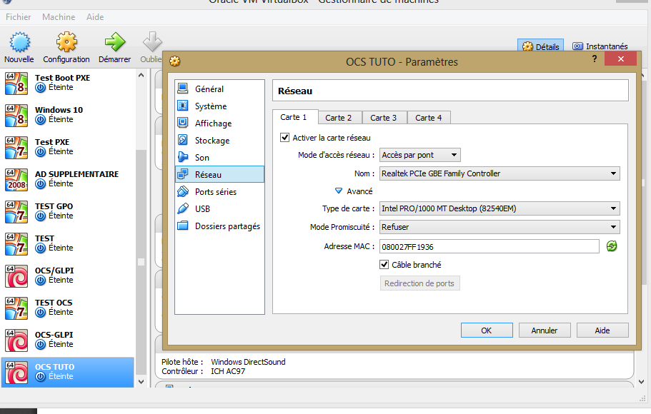

- Commandes pour mettre à jour Debian 7
Apt-get update
Apt-get upgrade

- Installer les dépendances obligatoires :
aptitude install apache2 php5 make libxml-simple-perl libcompress-zlib-perl libdbi-perl libdbd-mysql-perl libnet-ip-perl libsoap-lite-perl mysql-server php5-gd php5-mysql libapache2-mod-php5 libapache2-mod-perl2 php5-dev

- Installer les outils nécessaires au bon fonctionnement de OCS-SERVER
wget http://search.cpan.org/CPAN/authors/id/P/PH/PHRED/Apache-DBI-1.11.tar.gz
tar -xvzf Apache-DBI-1.11.tar.gz
cd Apache-DBI-1.11/
perl Makefile.PL
make
make install

PUIS
wget http://www.cpan.org/authors/id/S/SI/SIXTEASE/XML-Entities-1.0001.tar.gz
tar -xvzf XML-Entities-1.0001.tar.gz
cd XML-Entities
perl Makefile.PL
make
make install

- Installation OCS
wget https://launchpad.net/ocsinventory-server/stable-2.1/2.1rc1/+download/OCSNG_UNIX_SERVER-2.1rc1.tar.gz
tar -xvzf OCSNG_UNIX_SERVER-2.1rc1.tar.gz
cd OCSNG_UNIX_SERVER-2.1rc1
Exécuter le script et suivez les instructions :
sh setup.sh
REMARQUE : Laisser les paramètres par défaut
Faire touche « ENTER » à chaque question posée par le script pour continuer.

Si tout est OK :
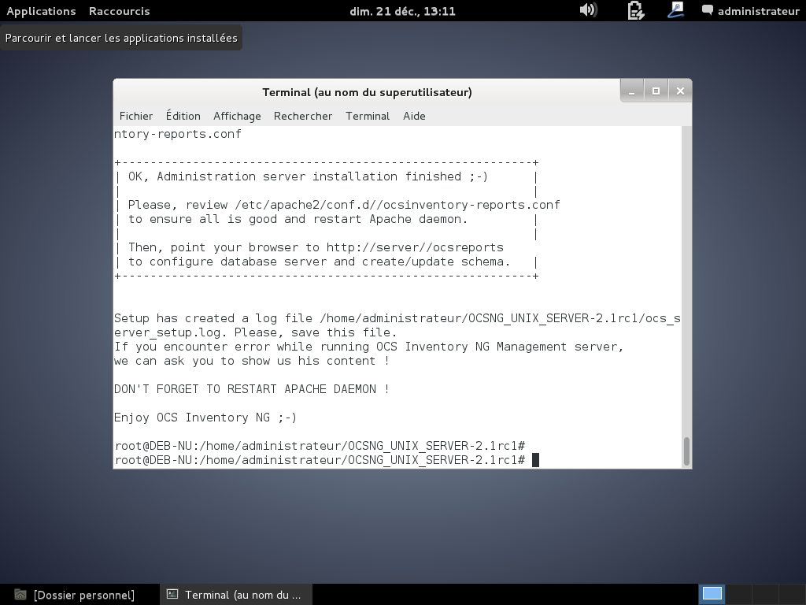

- Accès base de données et création base de données pour OCS avec son user :
mysql -h localhost -u root –p
mot de passe : root
CREATE USER 'cyrus'@'%' IDENTIFIED BY 'CoYoTu$';
GRANT USAGE ON * . * TO 'cyrus'@'%' IDENTIFIED BY 'CoYoTu$';
CREATE DATABASE IF NOT EXISTS `ocs` ;
GRANT ALL PRIVILEGES ON `ocs` . * TO 'cyrus'@'%';
Exit
- Redémarrage serveur apache
/etc/init.d/apache2 restart
- Accès par interface web à notre serveur OCS
Lancer le navigateur Internet sur Debian 7, taper l’url suivante : « http://IP de votre serveur (ici 192.168.1.12)/ocsreports/ »

Informations à remplir (pour cet exemple) :
MySQL login: ocs
MySQL password: ocs
Name of Database: ocsweb
MySQL Hostname: localhost
Faire “SEND”
Un message nous confirmera le succès de la configuration.
Retaper l’adresse « http://IP de votre serveur (ici 192.168.1.12)/ocsreports/ »
Vous arriverez sur une page vous demandant User et Password :
User : admin
Password : admin

L’installation d’OCS Inventory est terminée.

- Test sur une machine cliente Windows 7
Lien pour télécharger l’agent : http://www.ocsinventory-ng.org/fr/telechargement/t%C3%A9l%C3%A9chargement-d-ocs-inventory-ng-agent-pour-windows.html
Laisser le serveur DEBIAN 7 allumé.

Configuration VM cliente Windows 7 :
- Réseau : « Accès par pont »
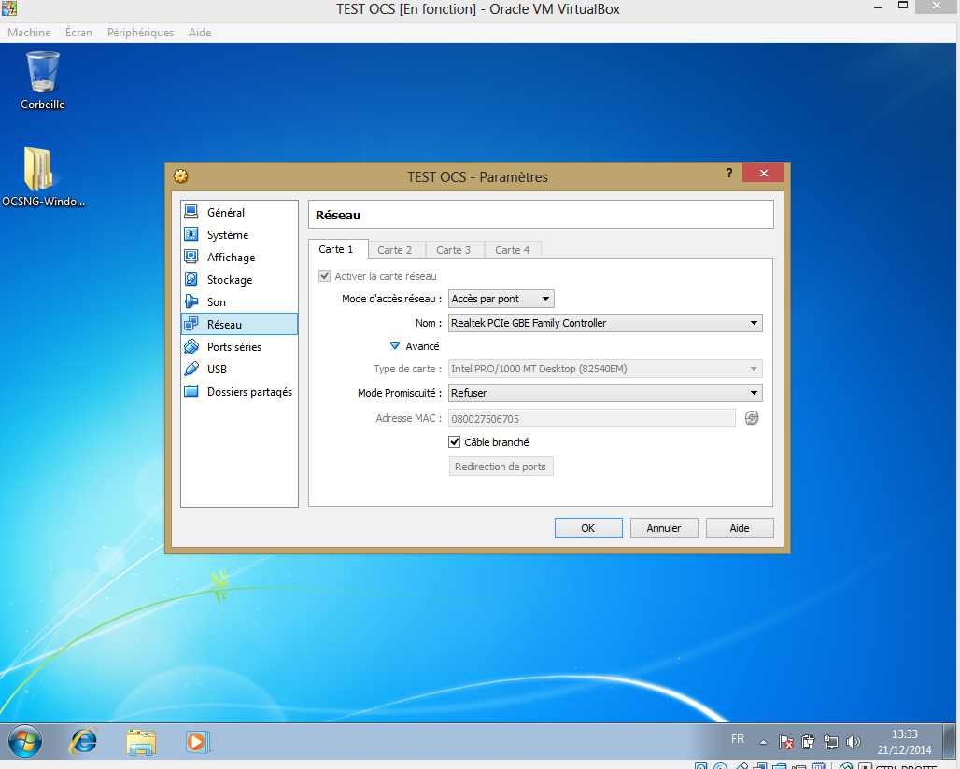

- Pour configurer dossier partagé sur VirtualBox :
Installer les additions invitées.
Aller d’abord sur le dossier de votre PC que vous voulez partager, faire clic droit « Partager avec », « Des personnes spécifiques », Faire défiler la flèche et choisir « Tout le monde » puis « Ajouter » puis « Partager », faire « Terminer ».
Aller ensuite sur la VM concernée, aller dans « Configuration », « Dossiers partagés », faire « ajouter un nouveau dossier de partage », dans « Chemin du dossier » » aller chercher le dossier que vous souhaitez partager, cocher ensuite « Montage automatique » et « Configuration permanente », faire « OK ».
(Voir image ci-dessous)
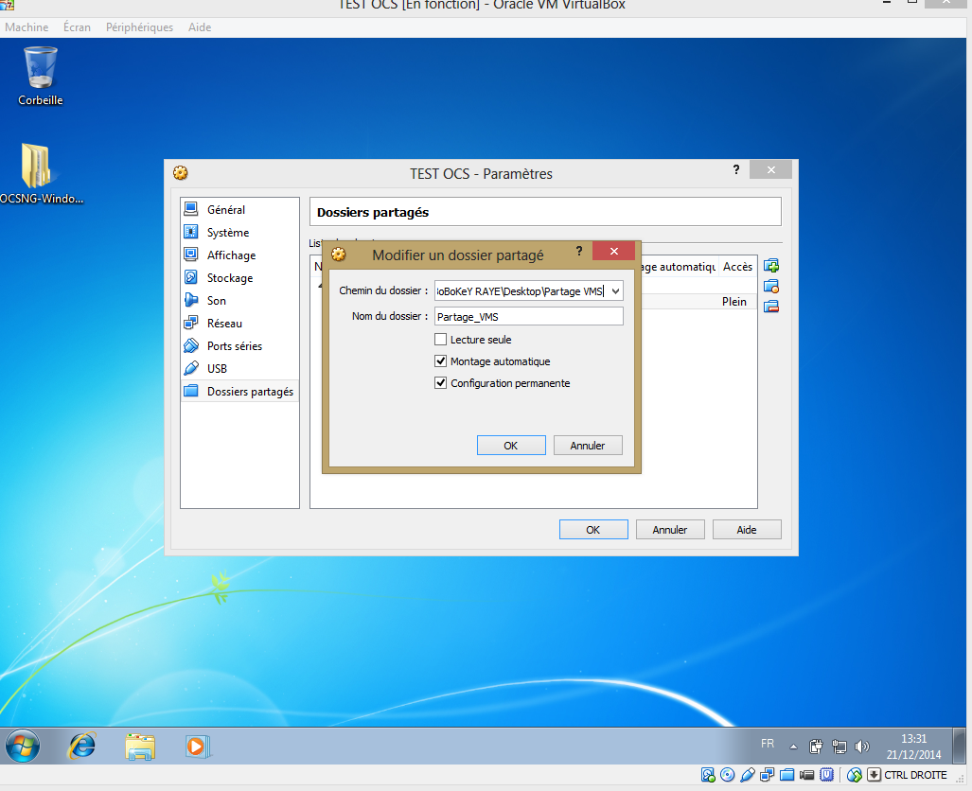

Installation agent OCS :
Exécuter le fichier en tant qu’administrateur « OCS-NG-Windows-Agent-Setup »
Faire « Oui »
« Suivant »
« J’accepte »
« Suivant » (laisser par défaut)
Dans la case SERVER URL :
http://Adresse IP de votre serveur (ici 192.168.1.12)/ocsinventory
(Voir image ci-dessous)

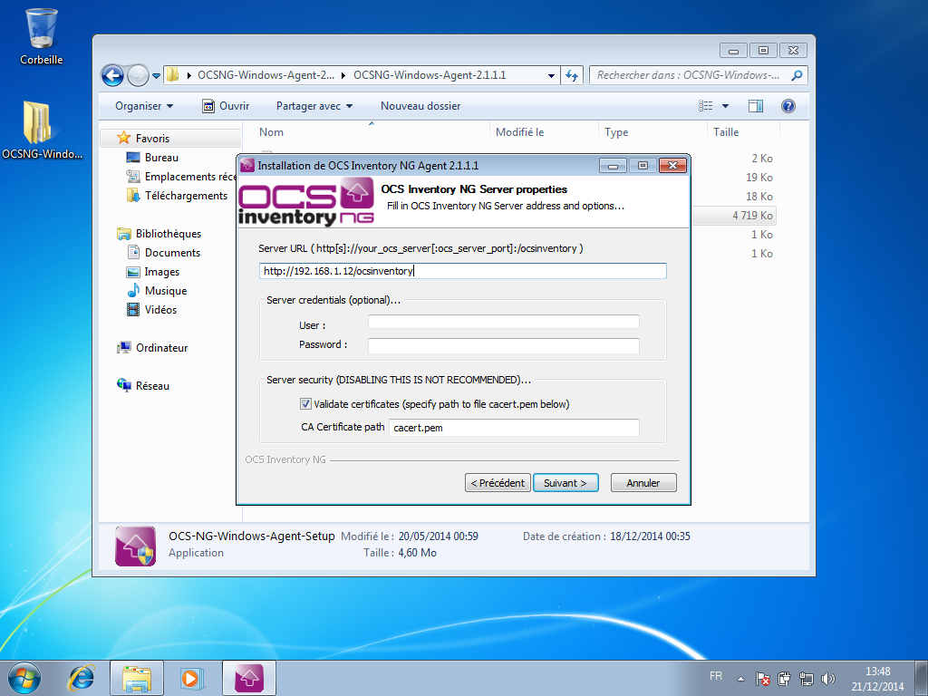

Puis faire « Suivant »
Encore « Suivant »
Puis cocher « Immediatly launch inventory (=/NOW) », faire “Suivant”
Cliquer sur “Installer”
L’installation se fait, puis laisser coché “Start OCS inventory NG Systray Applet » puis « Fermer »
Aller sur votre serveur DEBIAN, lancer le navigateur Internet, taper l’adresse : « http://IP de votre serveur (ici 192.168.1.12)/ocsreports/ »
Se connecter avec user « admin » et password « admin »
Vous devriez voir qu’une machine a été inventoriée : (images ci-dessous)
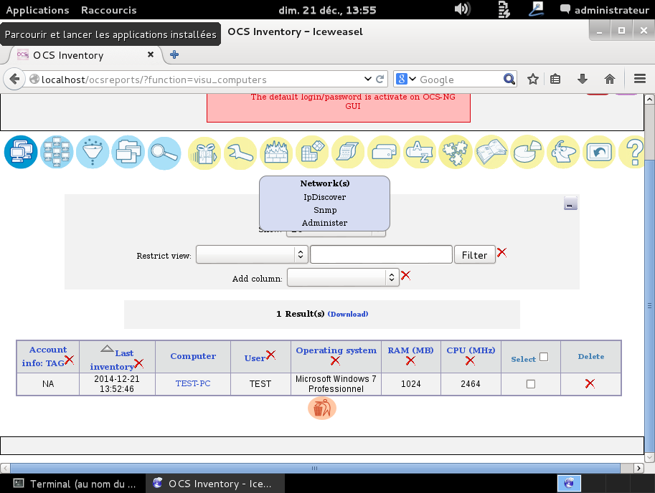

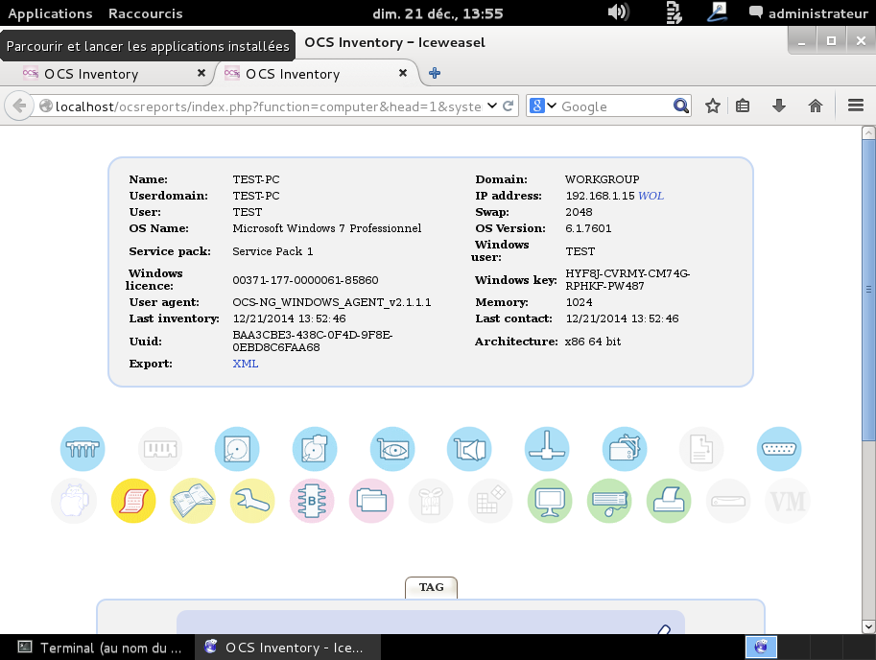
Voilà vous avez installé OCS Inventory !
- INSTALLATION GLPI

- Installation GLPI :
apt-get install glpi
Une fenêtre devrait s’ouvrir, faire « OK » puis faire « OUI » (image ci-dessous)

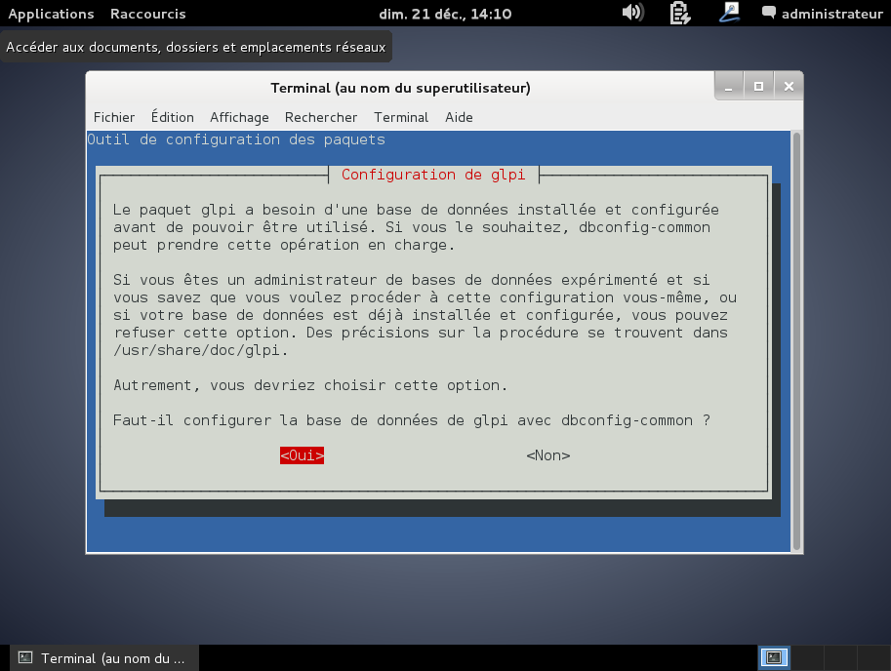

A chaque mot de passe demandé rentrer « glpi » (voir image ci-dessous)
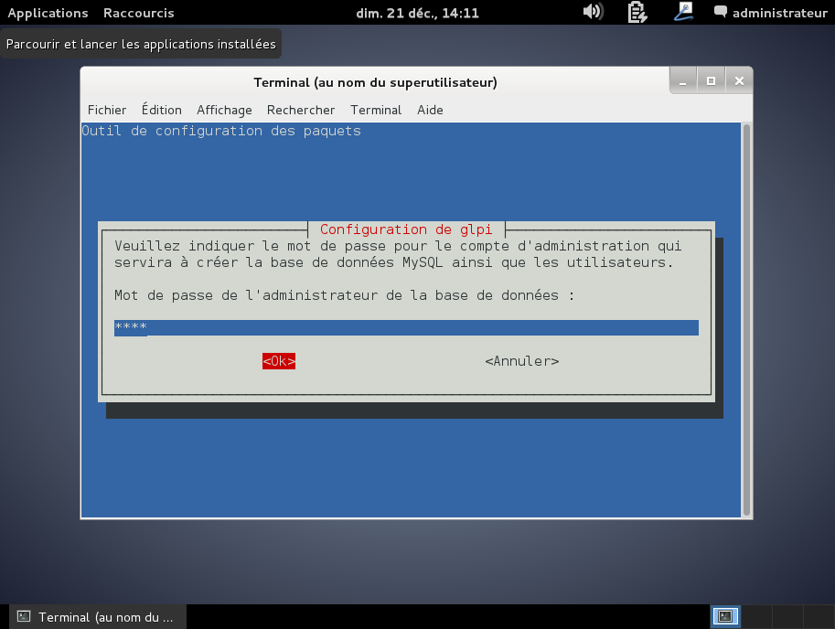

On confirme et l’installation est terminée.
- Redémarrer Apache :
Service apache2 restart

- Donner les droits aux dossiers files et config :
cd /usr/share/glpi
chown –R www-data :www-data /usr/share/glpi

- Connexion GLPI :
Ouvrir le navigateur internet, taper cette adresse URL : « http://Adresse IP du serveur (192.168.1.16 dans cet exemple)/glpi »

On arrive sur cet écran :
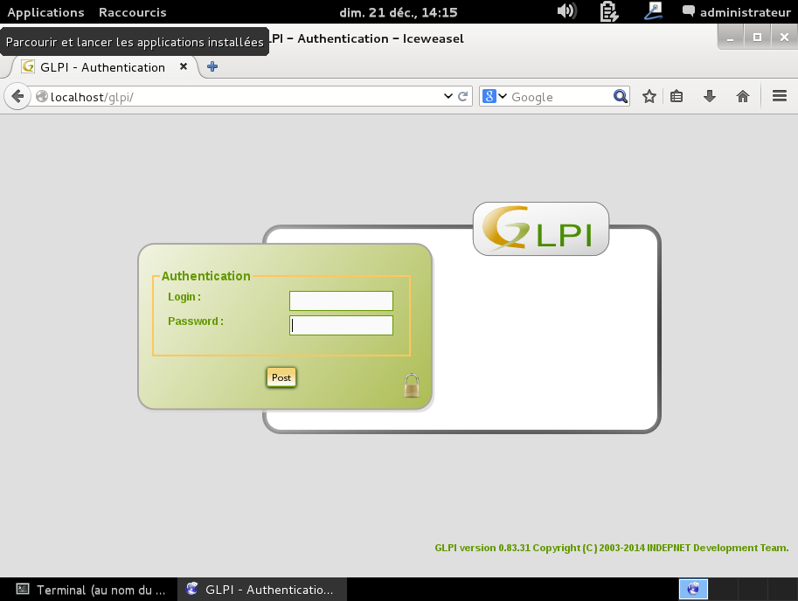
Pour se connecter en tant qu’administrateur :
Login : « glpi »
Password : « glpi »

- Test du bon fonctionnement de GLPI
Aller sur la machine cliente Windows 7, tout en laissant allumé le serveur DEBIAN.
Ouvrir le navigateur Internet Explorer et taper l’adresse URL suivante : « http://Adresse IP du serveur (192.168.1.16 dans cet exemple)/glpi » (image ci-dessous)

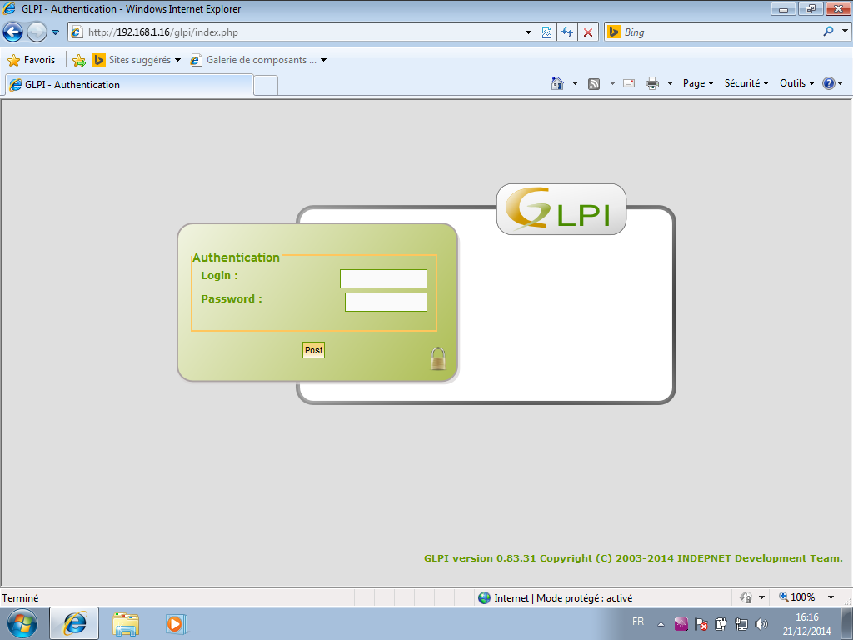
Login: « post-only »
Password: « postonly »
Après l’authentification, cet écran s’affiche:
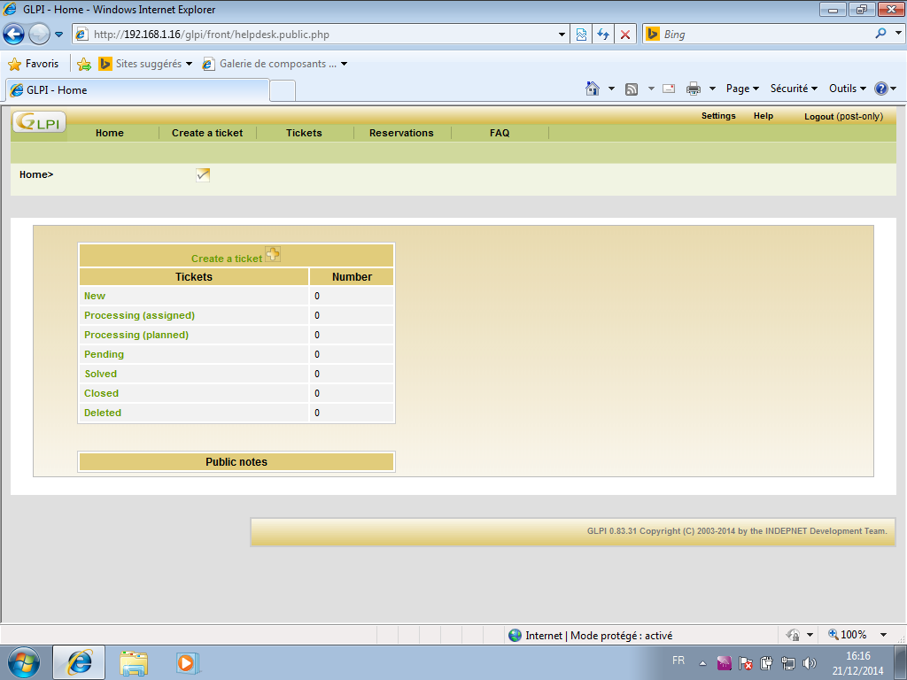
Cliquer sur « Créer un ticket » intitulé « Problème de clavier » et expliquer le problème en quelques lignes. Faire « Submit Message ».
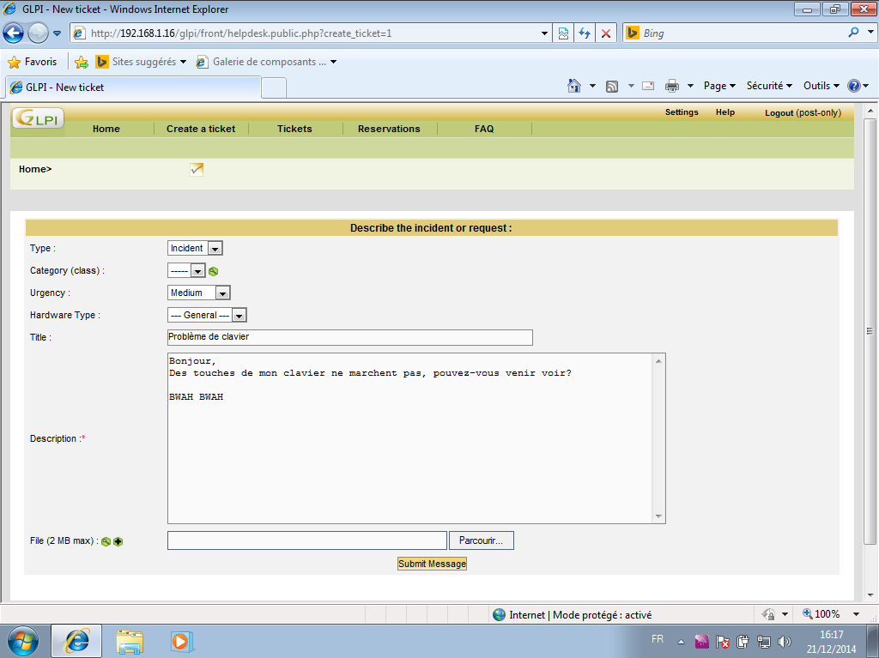
On a un message de confirmation d’envoi de la demande :
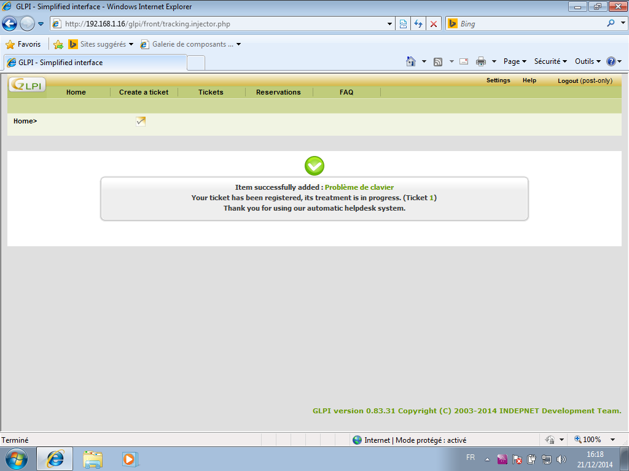
Maintenant nous retournons sur le serveur, on ouvre le navigateur Internet, on rentre l’adresse URL suivante : « http://Adresse IP du serveur (192.168.1.16 dans cet exemple)/glpi », on se connecte en administrateur donc :
Identifiant : « glpi »
Password : « glpi »
Aller dans l’onglet « Assistance » puis « Ticket », le ticket devrait être présent :
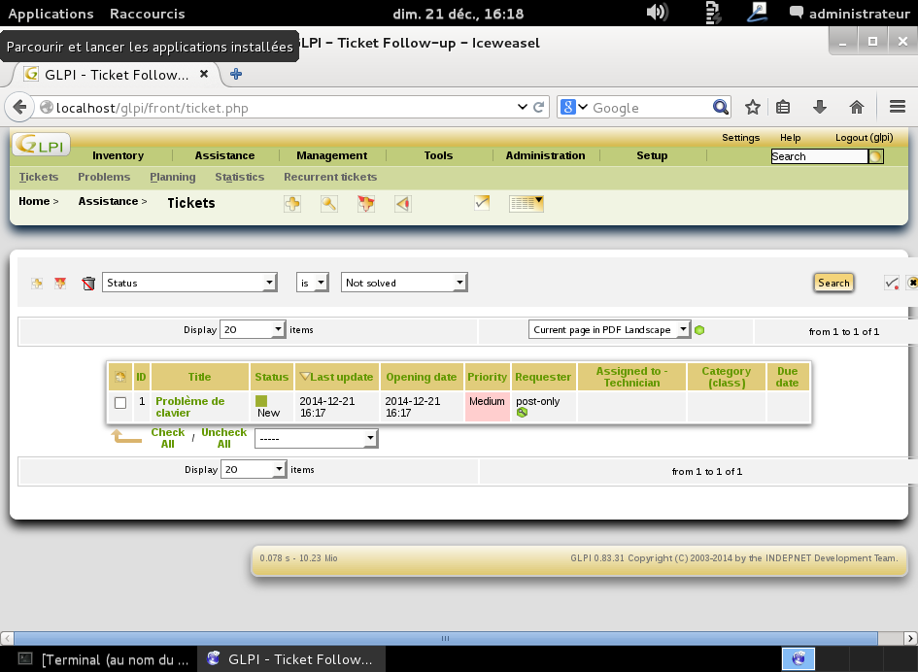
Si on souhaite avoir plus d’informations sur la demande on clique sur « Problème de clavier » et on peut lire le message de la personne qui a demandé de l’assistance :

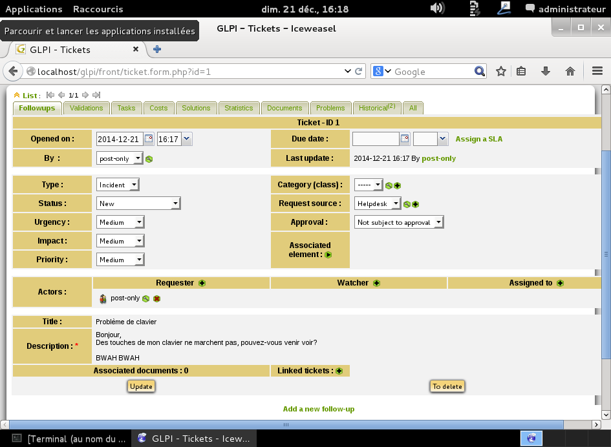
Voilà vous avez installé GLPI !

